BÁO CÁO
Tình hình kinh tế - xã hội tháng 11 và 11 tháng năm 2025

Mưa lớn kéo dài gây lũ lụt, sạt lở nghiêm trọng tại một số tỉnh miền Trung nói chung và Quảng Ngãi nói riêng ảnh hưởng trực tiếp đến một số lĩnh vực kinh tế trên địa bàn tỉnh. Hoạt động sản xuất nông nghiệp tập trung chủ yếu vào thu hoạch các loại cây trồng vụ mùa và các loại cây lâu năm; sản xuất công nghiệp ghi nhận mức giảm so với tháng trước; giá nhiều mặt hàng rau, củ, thủy sản các loại tăng do mưa kéo dài gây ngập úng, hư hại; nhu cầu lương thực, thực phẩm một số mặt hàng như gạo, mì tôm, nước suối, sữa tươi… tăng mạnh vào cuối tháng do người dân thu gom thực hiện hoạt động cứu trợ các tỉnh lân cận bị ảnh hưởng bão, lũ; nhóm ngành dịch vụ giảm do thời tiết xấu và tình hình sạt lở ở một số điểm khu vực phía Tây của tỉnh,… là những yếu tố chính tác động đến tình hình kinh tế - xã hội tháng 11 năm 2025 trên địa bàn tỉnh.
1. Sản xuất nông, lâm nghiệp và thủy sản
1.1. Sản xuất nông nghiệp
1.1.1. Trồng trọt
Trọng tâm của trồng trọt trong tháng là thu hoạch lúa mùa; chăm sóc và thu hoạch ngô, các loại rau đậu và cây công nghiệp ngắn ngày. Bên cạnh đó, các loại cây lâu năm đang vào thời kỳ thu hoạch.
* Cây hàng năm
Tổng diện tích gieo trồng các loại cây hàng năm vụ mùa năm 2025 (bao gồm cả sắn và mía) ước đạt 86.366,3 ha, giảm 1,6% (1.359,1 ha) so với vụ mùa năm 2024.
- Diện tích lúa vụ mùa gieo sạ đạt 16.536,3 ha, tăng 0,8% (127,7 ha); diện tích tăng là do năm nay thời tiết mưa nhiều nên người dân mở rộng diện tích canh tác lúa rẫy trên các sườn đồi; bên cạnh đó, một số diện tích sắn không đạt hiệu quả nên chuyển sang trồng lúa; năng suất lúa ước đạt 42,7 tạ/ha, tăng 3,3% (1,4 tạ/ha); sản lượng ước đạt 70.632,4 tấn, tăng 4,1% (2.797,2 tấn).
- Diện tích ngô ước đạt 4.912,3 ha, tăng 9,2% (414,2 ha) so với vụ mùa năm 2024; năng suất ước đạt 46,1 tạ/ha, tăng 2,3% (1,1 tạ/ha); sản lượng ước đạt 22.661,2 tấn, tăng 11,8% (2.385,3 tấn).
- Cây lấy củ có chất bột: Khoai lang ước đạt 755,2 ha, giảm 0,4% (3,2 ha); năng suất ước đạt 79,3 tạ/ha, tăng 2,5% (1,9 tạ/ha); sản lượng ước đạt 5.988,4 tấn, tăng 2,1% (122 tấn). Diện tích sắn ước đạt 51.091,9 ha, giảm 3,8% (2.021,3 ha); năng suất ước đạt 170,2 tạ/ha, tăng 2,4% (4 tạ/ha); sản lượng ước đạt 869.578,2 tấn, giảm 1,5% (12.966,5 tấn).
- Diện tích mía ước đạt 1.981,5 ha, tăng 15,3%(262,6 ha) so với năm 2024; năng suất ước đạt 579,5 tạ/ha, tăng 2,3% (12,8 tạ/ha); sản lượng ước đạt 114.821,4 tấn, tăng 17,9% (17.425,2 tấn).
- Diện tích trồng cây có hạt chứa dầu ước đạt 227,9 ha, giảm 3,1% (7,3 ha) so với cùng vụ năm 2024. Trong đó, lạc 168,6 ha, giảm 4,7% (8,3 ha); năng suất ước đạt 19,8 tạ/ha, tăng 0,9%; sản lượng ước đạt 333,9 tấn, giảm 3,8%.
- Tổng diện tích gieo trồng rau, đậu và các loại hoa ước đạt 4.776,5 ha, giảm 0,03% so với vụ mùa năm 2024. Trong đó, diện tích rau ước đạt 4.170,4 ha, tăng 0,2%; năng suất ước đạt 146,2 tạ/ha, tăng 0,4%; sản lượng ước đạt 60.958,8 tấn, tăng 0,6%. Diện tích đậu ước đạt 520,6 ha, giảm 1,0%; năng suất ước đạt 15,9 tạ/ha, tăng 1,3%; sản lượng ước đạt 829,3 tấn, tăng 0,3%.
* Cây lâu năm
Cây lâu năm đang có chiều hướng phát triển tốt, nhiều loại cây có xu hướng mở rộng diện tích do mang lại hiệu quả kinh tế cao. Tổng diện tích cây lâu năm 11 tháng ước đạt 151.076,1 ha, tăng 2,5% (3.738,5 ha) so với cùng kỳ năm trước.
Diện tích cây ăn quả các loại ước đạt 20.527,2 ha, tăng 3,6% (705,5 ha), chủ yếu tăng ở một số loại cây ăn quả như: Chuối, sầu riêng, mắc ca... Diện tích cây ăn quả tăng cao nguyên nhân chính là do thị trường tiêu thụ trong nước ổn định, mang lại hiệu quả kinh tế cao, điều kiện thời tiết thuận lợi; bên cạnh đó, chính quyền địa phương quan tâm chỉ đạo, triển khai nhiều chính sách hỗ trợ phát triển cây ăn quả, định hướng chuyển đổi những diện tích cây hàng năm kém hiệu quả sang trồng cây ăn quả cùng với sự tham gia đầu tư, liên kết sản xuất, tiêu thụ của các doanh nghiệp gắn với phát triển du lịch nông nghiệp đã khuyến khích nông dân, hợp tác xã và doanh nghiệp mở rộng diện tích ở khu vực phía Tây của tỉnh.
Cà phê: Diện tích ước đạt 33.455 ha, tăng 5,9% (1.879,7 ha). Diện tích cây cà phê tăng là do điều kiện thời tiết thuận lợi, cây sinh trưởng và phát triển tốt; bên cạnh đó, giá cà phê trong thời gian qua tăng cao cùng với thị trường tiêu thị ổn định nên người dân và doanh nghiệp đã mở rộng diện tích.
Cao su: Diện tích ước đạt 82.805,2 ha, tăng 1,1% (857,3 ha). Diện tích tăng là do những năm gần đây, giá mủ cao su có xu hướng ổn định, mang lại thu nhập khá cho người trồng nên người dân và các doanh nghiệp đẩy mạnh đầu tư tái canh và mở rộng trồng mới.
Diện tích sâm Ngọc Linh ước đạt 2.949,2 ha, tăng 0,6% (17,3 ha) do nhu cầu thị trường ngày càng tăng, trồng sâm mang lại lợi nhuận cao. Bên cạnh đó, nhiều chính sách hỗ trợ của Nhà nước và sự tham gia của doanh nghiệp trong liên kết sản xuất tiêu thụ đã thúc đẩy mở rộng diện tích.
Trồng trọt tính đến ngày 20/11/2025 (Ha)
(So với cùng kỳ năm trước)
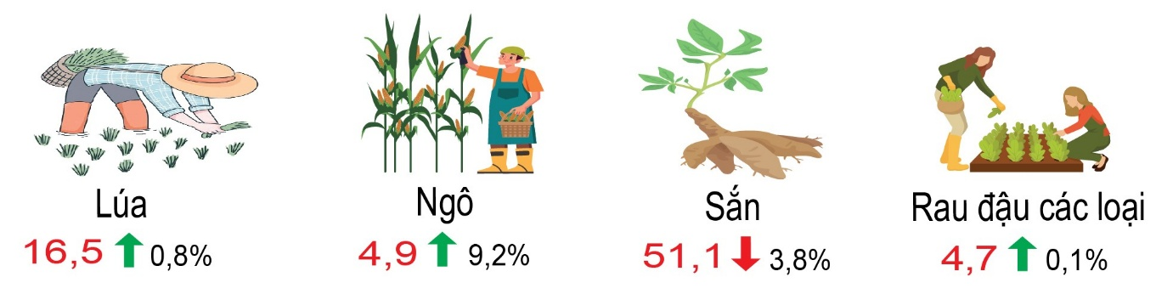
* Tình hình sâu bệnh trong tháng 11
- Cây lúa: Các loại sinh vật gây hại chủ yếu như: chuột, sâu cuốn lá nhỏ, rầy nâu, rầy lưng trắng, bệnh khô vằn, lem lép hạt… phát sinh gây hại rải rác trên các trà lúa.
- Cây rau màu các loại: Các loại sinh vật gây hại chủ yếu như sâu tơ, sâu khoang, sâu xanh da láng, sâu keo mùa thu, sâu đục quả, bọ nhảy, bọ phấn, bệnh lở cổ rễ, bệnh héo xanh, héo vàng, tuyến trùng rễ, bệnh giả sương mai, bệnh thán thư, thối nhũn, bệnh đốm lá... gây hại cục bộ.
- Cây công nghiệp: Bệnh khảm lá sắn với diện tích nhiễm là 2.554 ha.
1.1.2. Chăn nuôi
Ước tính tại thời điểm cuối tháng, đàn gia súc, gia cầm toàn tỉnh như sau:
- Đàn trâu có 86.437 con, giảm 5,0% (4.573 con) so với cùng thời điểm năm 2024, do giá thịt hơi thấp, chi phí đầu tư cao, người dân dần chuyển đổi cơ cấu lao động sang các ngành phi nông nghiệp, giảm tái đàn.
- Đàn bò có 357.438 con, giảm 2,7% (10.038 con) so với cùng kỳ năm trước. Trang trại bò sữa Vinamilk Quảng Ngãi nuôi 3.899 con bò sữa, giảm 2,8% (111 con).
- Đàn lợn có 530.253 con (không tính lợn con chưa tách mẹ), giảm 4,8% (26.492 con) so với cùng kỳ năm trước.
- Đàn gia cầm có 8.504,7 ngàn con, tăng 4,5% (363,3 ngàn con) so với cùng thời điểm năm 2024. Trong đó, đàn gà có 7.151,1 ngàn con, tăng 8,3% (549,5 ngàn con).
Số lượng đàn gia súc, gia cầm thời điểm 30/11/2025 (Nghìn con)
(So với cùng thời điểm năm trước)
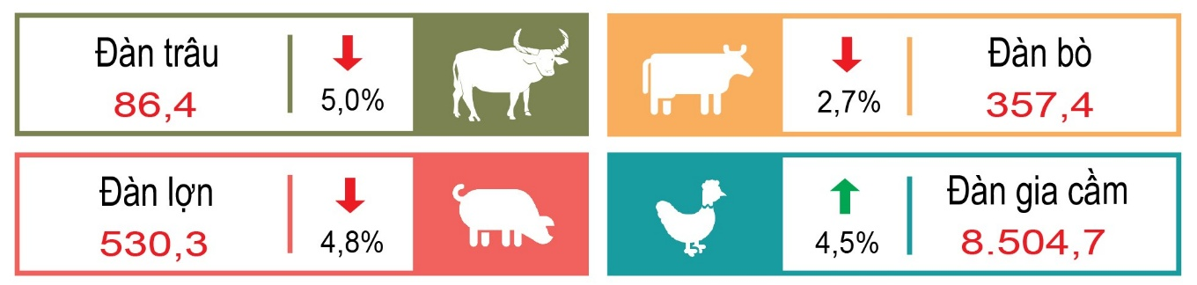
* Tình hình dịch bệnh gia súc, gia cầm
- Dịch tả lợn Châu Phi (DTLCP): Trong thời gian từ ngày 13/10 đến 13/11/2025, có 2.045 con lợn mắc bệnh với tổng khối lượng tiêu hủy là 134.930 kg. Lũy kế từ đầu năm đến ngày 13/11/2025, DTLCP xảy ra tại 12.134 hộ của 535 thôn, tổ dân phố thuộc 62 xã, phường, đặc khu với tổng số lợn mắc bệnh là 89.668 con, khối lượng tiêu hủy là 5.154.600 kg. Tính đến thời điểm 13/11 có 51/62 xã, phường, đặc khu dịch bệnh đã qua 21 ngày không phát sinh thêm ổ dịch mới.
- Bệnh cúm gia cầm: Trong tháng 11, trên địa bàn tỉnh ghi nhận thêm 03 hộ chăn nuôi gia cầm mắc bệnh làm chết và buộc tiêu hủy 1.616 con, trọng lượng tiêu hủy 2.232,7 kg. Lũy kế từ đầu năm đến nay, bệnh đã xảy ra tại 08 xã (Sơn Tịnh, Tư Nghĩa, Phước Giang, Lân Phong, An Phú, Nghĩa Giang, Sơn Hạ, Ba Gia) làm chết và buộc tiêu hủy 21.499 con (21.454 con vịt và 45 con gà).
- Bệnh viêm da nổi cục: Trong tháng, bệnh xảy ra tại 06 hộ chăn nuôi thuộc 02 xã (Đông Trà Bồng và Ia Chim) với tổng số 06 con bò mắc bệnh và chết, khối lượng tiêu hủy 675 kg. Lũy kế từ đầu năm đến nay, bệnh xảy ra tại 74 hộ làm 82 con bò mắc bệnh, chết tiêu hủy 35 con với tổng trọng lượng tiêu hủy là 3.836 kg. Đến nay, còn 01 ổ dịch tại xã Ia Chim chưa qua 21 ngày.
1.2. Lâm nghiệp
Diện tích rừng trồng mới tập trung trong tháng ước đạt 2.468,5 ha, giảm 17,5% (521,9 ha) so với cùng kỳ năm 2024, do một số diện tích keo mới khai thác người dân chưa trồng lại. Ước tính 11 tháng, diện tích rừng trồng mới tập trung đạt 30.914,4 ha, tăng 1,2% (373,3 ha) so với cùng kỳ năm trước.
Sản lượng gỗ khai thác trong tháng 11 ước đạt 191,7 nghìn m³, giảm 13,4% (29,7 nghìn m³) so với tháng 11 năm 2024. Ước tính 11 tháng, sản lượng gỗ khai thác đạt 2.670 nghìn m³ (chủ yếu là gỗ keo nguyên liệu), tăng 7,7% (191,1 nghìn m³) so với cùng kỳ năm trước.
Hoạt động lâm nghiệp 11 tháng năm 2025
(So với cùng kỳ năm trước)
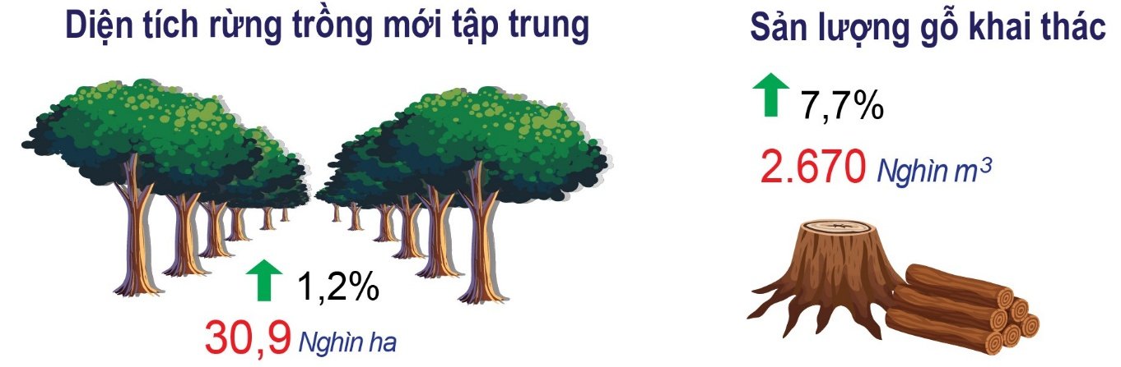
* Tình hình sâu bệnh: Trong tháng, bệnh tua mực trên cây quế với diện tích nhiễm bệnh là 38 ha; bệnh chết héo xảy ra trên cây keo là 55 ha.
1.3. Thủy sản
Sản lượng thủy sản tháng 11 ước đạt 16.646,9 tấn, giảm 0,03% so với tháng 11 năm 2024. Tính chung 11 tháng, sản lượng thủy sản ước đạt 283.527,6 tấn, tăng 1,6% (4.390,7 tấn) so với cùng kỳ năm trước.
1.3.1. Nuôi trồng
Sản lượng thủy sản nuôi trồng thu hoạch trong tháng 11 ước đạt 2.234 tấn, tăng 9,4% (192,8 tấn) so với tháng 11 năm 2024. Trong đó: Tôm (chủ yếu là tôm thẻ chân trắng) đạt 738,7 tấn (14,6 tấn tôm sú), giảm 5,4% (42,1 tấn); cá đạt 1.069,8 tấn, tăng 26,1% (221,7 tấn); thủy sản khác đạt 425,5 tấn (ốc hương, cua nước lợ,…), tăng 3,2% (13,2 tấn).
Ước tính 11 tháng, sản lượng thuỷ sản nuôi trồng đạt 14.132,2 tấn, tăng 3,7% (509,1 tấn) so với cùng kỳ năm 2024. Trong đó: Tôm đạt 4.389,7 tấn (104,1 tấn tôm sú), giảm 3,5% (159,6 tấn); cá đạt 7.041,6 tấn, tăng 5,9% (390,1 tấn); thủy sản khác đạt 2.700,9 tấn, tăng 11,5% (278,6 tấn), tăng chủ yếu ở sản lượng ốc hương do chuyển diện tích nuôi tôm không đạt hiệu quả sang.
1.3.2. Khai thác
Sản lượng thủy sản khai thác trong tháng ước đạt 14.412,8 tấn (trong đó: khai thác biển đạt 14.215,4 tấn; khai thác nội địa đạt 197,4 tấn), giảm 1,3% so với tháng 11 năm 2024 do số ngày ra khơi giảm vì ảnh hưởng của bão.
Ước tính 11 tháng, sản lượng khai thác đạt 269.395,4 tấn, tăng 1,5% (3.881,7 tấn) so với cùng kỳ năm 2024. Trong đó, khai thác biển đạt 266.589,3 tấn, tăng 1,5% (3.889,4 tấn), khai thác nội địa đạt 2.806,1 tấn, giảm 0,3%.
Sản lượng thủy sản 11 tháng năm 2025
(So với cùng kỳ năm trước)
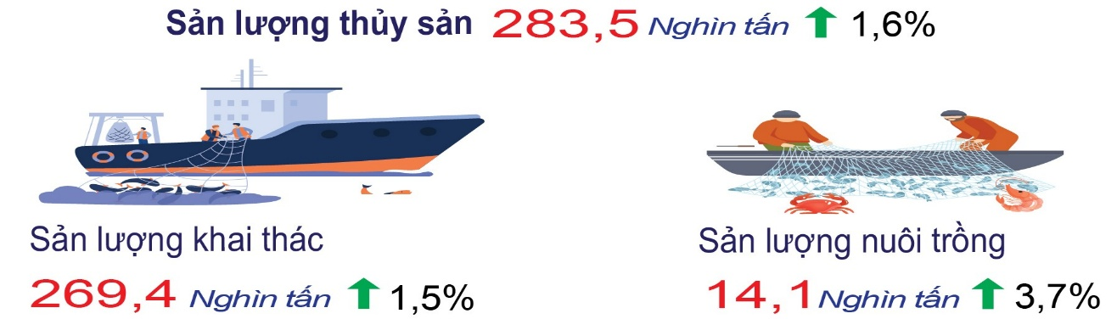
* Tình hình dịch bệnh: Từ đầu năm đến nay, nuôi trồng thủy sản trên địa bàn tỉnh không xảy ra dịch bệnh.
2. Sản xuất công nghiệp
Trong tháng 11/2025, sản xuất công nghiệp thể hiện sự tăng trưởng không đồng đều giữa các nhóm ngành, nhưng nhìn chung, vẫn duy trì mức tăng so với cùng kỳ năm trước. Chỉ số IIP tháng 11 tăng 16,1% so với cùng kỳ năm 2024. Trong đó, ngành chế biến, chế tạo tiếp tục đóng vai trò động lực chính với mức tăng 17,2%, trong đó sản phẩm dầu mỏ tinh chế tăng 18,0% và ngành sản xuất kim loại tăng mạnh 49,5% nhờ đóng góp từ dự án Khu liên hợp sản xuất gang thép Hòa Phát Dung Quất 2 với tổng mức đầu tư lên đến 85 nghìn tỷ đồng. Ngành khai khoáng tăng 25,95%. Ngành sản xuất và phân phối điện, khí đốt, hơi nước tăng 10,3%. Ngành cung cấp nước, xử lý nước thải và rác thải tăng 2,9%, trong đó hoạt động khai thác xử lý và cung cấp nước tăng 2,4%, hoạt động thu gom xử lý và tiêu hủy rác thải tăng 3,1%. Công nghiệp chế biến, chế tạo tăng khá nhưng vẫn có nhiều lĩnh vực giảm mạnh, như sản xuất đồ uống giảm 11,4%, sản xuất hóa chất và sản phẩm hóa chất giảm 9,9%, sản xuất máy móc thiết bị, chưa được phân vào đâu giảm 1,4%, và sản xuất giường, tủ, bàn, ghế giảm 5,0%.
Mặc dù tăng cao so với so với cùng kỳ năm trước nhưng chỉ số sản xuất toàn ngành công nghiệp tháng 11/2025 ước tính giảm 6,6% so với tháng trước. Trong đó, ngành khai khoáng giảm 6,9% do hoạt động khai thác đá xây dựng và đất đồi giảm mạnh trong mùa mưa lũ, điều kiện khai thác không thuận lợi và nhu cầu sử dụng giảm. Ngành công nghiệp chế biến, chế tạo giảm 7,8%. Ngược lại, ngành sản xuất và phân phối điện tăng 1,7%; ngành cung cấp nước, hoạt động quản lý và xử lý rác thải, nước thải tăng 1,9%. Một số sản phẩm chủ yếu có sản lượng ước tính giảm so với tháng trước như: Đá khai thác ước đạt 188,2 nghìn m³, giảm 5,9%; thủy sản chế biến ước đạt 993 tấn, giảm 2,1%; quần áo may sẵn ước đạt 1,4 triệu cái, giảm 7,1%; sản phẩm lọc hóa dầu ước đạt 689,8 nghìn tấn, giảm 3%; điện thương phẩm ước đạt 292,7 triệu kWh, giảm 6,4%.
Tính chung 11 tháng, chỉ số sản xuất toàn ngành công nghiệp tăng 11,7% so với cùng kỳ năm trước. Tất cả các ngành công nghiệp cấp I đều tăng ở mức hai con số, cụ thể: Công nghiệp khai khoáng tăng 85,2%; công nghiệp chế biến, chế tạo tăng 11,4%; sản xuất và phân phối điện, khí đốt, nước nóng, hơi nước và điều hoà không khí tăng 11,9%; cung cấp nước, hoạt động quản lý và xử lý rác thải, nước thải tăng 11,1%. Hầu hết các ngành công nghiệp cấp II có chỉ số sản xuất 11 tháng tăng so với cùng kỳ năm 2024. Một số ngành có chỉ số sản xuất tăng khá, đóng góp tích cực vào mức tăng chung của toàn ngành công nghiệp như: Sản xuất và chế biến thực phẩm tăng 9,8% nhờ nhu cầu tiêu thụ nội địa cải thiện và đơn hàng tăng ở một số sản phẩm; nhóm ngành dệt và sản xuất trang phục tăng lần lượt 27,1% và 13,8%, phản ánh sự phục hồi dù doanh nghiệp vẫn đối mặt với nhiều thách thức về chi phí sản xuất, cạnh tranh và thị trường xuất khẩu; sản xuất than cốc, sản phẩm dầu mỏ tinh chế tăng 21,9%, tạo động lực ổn định cho tăng trưởng công nghiệp toàn tỉnh; ngành sản xuất kim loại tăng 28,4% nhờ doanh nghiệp đẩy mạnh sản xuất trong những tháng cuối năm, đặc biệt sản phẩm thép cuộn (HRC) tăng 63,8% do nhận thêm nhiều đơn hàng mới; ngành sản xuất và phân phối điện, khí đốt, nước nóng, hơi nước và điều hòa không khí tăng 11,9%, chủ yếu nhờ sản lượng thủy điện cải thiện trong điều kiện nguồn nước thuận lợi; hoạt động thu gom, xử lý và tiêu hủy rác thải, tái chế phế liệu tăng 11,1%. Bên cạnh đó, có một số ngành có chỉ số sản xuất giảm so với cùng kỳ năm trước như: Ngành sản xuất đồ uống giảm 15,6%; sản xuất máy móc, thiết bị chưa được phân vào đâu giảm 17,4%; sản xuất giường, tủ, bàn, ghế giảm 13,1% so cùng kỳ do ảnh hưởng của thị trường xuất khẩu; sửa chữa, bảo dưỡng và lắp đặt máy móc và thiết bị giảm 5,7%; ngành thoát nước và xử lý nước thải giảm 14,3%.
Chỉ số sản xuất công nghiệp 11 tháng năm 2025
(So với cùng kỳ năm trước)
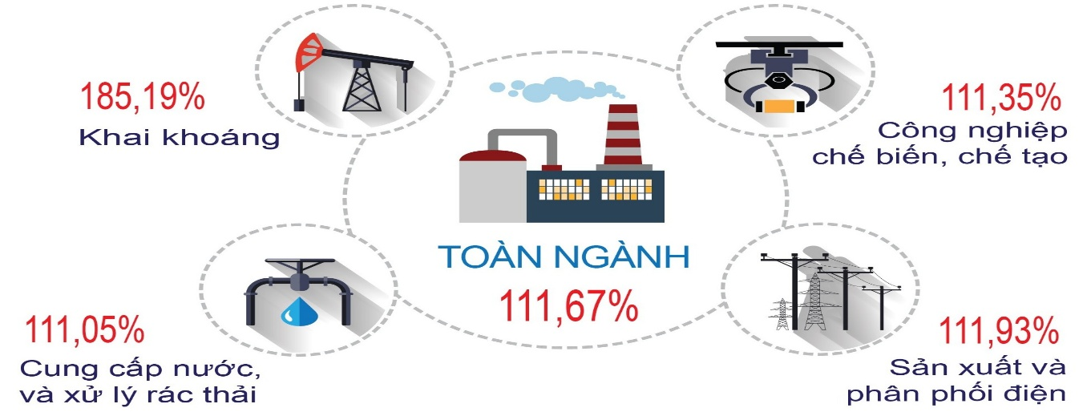
Một số sản phẩm công nghiệp có sản lượng tăng khá trong 11 tháng năm 2025, nổi bật như: Đá khai thác ước đạt 2,2 triệu m³, tăng 7,0%; sợi các loại ước đạt 55,6 nghìn tấn, tăng 6,3%; giày da ước đạt 17,8 triệu đôi, tăng 23,4%; dăm gỗ nguyên liệu giấy ước đạt 876,2 nghìn tấn, tăng 40,2%; sản phẩm lọc hóa dầu ước đạt 7,3 triệu tấn, tăng 21,2%; cấu kiện làm sẵn cho xây dựng ước đạt 27,5 nghìn tấn, tăng 176,5%; sắt, thép ước đạt 6,5 triệu tấn, tăng 36,7%; cuộn cảm ước đạt 75,3 triệu cái, tăng 23,2%; điện sản xuất ước đạt 5.639 triệu kWh, tăng 29,6%; điện thương phẩm ước đạt 3.407 triệu kWh, tăng 19,2%; đường RE ước đạt 15,3 nghìn tấn, tăng 48,5%. Tuy nhiên, vẫn còn một số sản phẩm ghi nhận mức giảm sản lượng so với cùng kỳ như: Bánh kẹo các loại ước đạt 9,4 nghìn tấn, giảm 4,0%; bia các loại ước đạt 188,2 triệu lít, giảm 11,8%; nước ngọt ước đạt 20,4 triệu lít, giảm 12,4%; phân bón ước đạt 30,9 nghìn tấn, giảm 3,5%.
- Chỉ số tiêu thụ và tồn kho ngành công nghiệp chế biến, chế tạo
Trong tháng 11/2025, chỉ số tiêu thụ sản phẩm của ngành công nghiệp chế biến, chế tạo ước tính tăng 4,3% so với tháng trước và tăng 13,7% so với cùng kỳ năm trước. Tính chung 11 tháng, chỉ số tiêu thụ của ngành tăng 16,5% so với cùng kỳ năm 2024; trong đó, phần lớn các ngành cấp II đều ghi nhận mức tăng, một số ngành có mức tăng nổi bật, như: sản xuất trang phục tăng 11,5%; chế biến gỗ và sản xuất sản phẩm từ gỗ, tre, nứa (trừ giường, tủ, bàn, ghế), sản xuất sản phẩm từ rơm, rạ và vật liệu tết bện tăng 55,0%; sản xuất than cốc và dầu mỏ tinh chế tăng 19,8%; sản xuất hóa chất và sản phẩm hóa chất tăng 21,0%; sản xuất kim loại tăng 30,4%. Ngược lại, hai ngành có mức giảm so với cùng kỳ là sản xuất đồ uống giảm 13,1% và sản xuất giường, tủ, bàn, ghế giảm 24,8%. Ước tính tại thời điểm 30/11/2025, chỉ số tồn kho toàn ngành công nghiệp chế biến, chế tạo giảm 3,7% so với cùng thời điểm tháng trước và giảm 0,2% so với cùng thời điểm năm trước.
- Chỉ số sử dụng lao động của doanh nghiệp công nghiệp
Chỉ số sử dụng lao động đang làm việc trong các doanh nghiệp công nghiệp ước tính tại thời điểm 30/11/2025 tăng 0,9% so với cùng thời điểm tháng trước nhưng giảm 0,2% so với cùng thời điểm năm trước. Xét theo loại hình doanh nghiệp, chỉ số sử dụng lao động khu vực ngoài nhà nước ổn định so với tháng trước; khu vực doanh nghiệp nhà nước tăng 0,6%; khu vực doanh nghiệp có vốn đầu tư trực tiếp nước ngoài tăng 2,5%. Theo ngành công nghiệp cấp I, ngành chế biến, chế tạo tăng 1,0%, tiếp tục giữ vai trò động lực chính; ngành sản xuất và phân phối điện và ngành cung cấp nước, hoạt động quản lý, xử lý rác thải, nước thải giữ ổn định; trong khi ngành khai khoáng giảm 2,3%.
Lũy kế 11 tháng năm 2025, chỉ số sử dụng lao động trong các doanh nghiệp công nghiệp trên địa bàn tỉnh tăng 4,4% so với cùng kỳ năm trước. Trong đó, ngành công nghiệp chế biến, chế tạo tăng 5,1%; ngành sản xuất và phân phối điện, khí đốt, nước nóng, hơi nước và điều hòa không khí tăng 2,6%; ngược lại, ngành khai khoáng giảm 6,7% và ngành cung cấp nước, hoạt động quản lý và xử lý rác thải, nước thải giảm 9,1%.
Chỉ số ngành chế biến, chế tạo 11 tháng năm 2025
(So với cùng kỳ năm trước)

3. Đầu tư và xây dựng
Bước vào giai đoạn cuối năm, tỉnh đang tập trung thực hiện quyết liệt các giải pháp để đạt tỷ lệ giải ngân 100% kế hoạch vốn được giao. UBND tỉnh thường xuyên tổ chức họp trực báo, ban hành các văn bản chỉ đạo đẩy mạnh giải ngân vốn đầu tư công; nhiều lần tổ chức kiểm tra thực tế hiện trường công trình, nhất là những dự án trọng điểm; đôn đốc tiến độ giải ngân và chỉ đạo cơ quan chuyên môn theo dõi, xử lý kịp thời các vướng mắc phát sinh theo thẩm quyền. Tuy nhiên, tình hình triển khai thực hiện các dự án trong những tháng cuối năm gặp nhiều khó khăn do sự chậm trễ trong công tác đền bù, giải phóng mặt bằng nhất là những dự án trọng điểm được giao kế hoạch vốn lớn. Bên cạnh đó, mưa lớn kéo dài gây ngập, sạt lở đất... ảnh hưởng đến tiến độ thi công một số dự án.
Tổng vốn đầu tư thực hiện từ nguồn vốn nhà nước do địa phương quản lý trong tháng 11 ước đạt 855,5 tỷ đồng, giảm 4,1% so với tháng trước và giảm 8,2% so với tháng cùng kỳ năm trước. Trong đó, nguồn vốn ngân sách nhà nước đạt 728,7 tỷ đồng, giảm 2,1% so với tháng trước và giảm 6,0% so với tháng cùng kỳ năm trước; vốn khác 126,8 tỷ đồng, giảm 14,3% so với tháng trước và giảm 19,2% so với tháng cùng kỳ năm trước; vốn vay, vốn tự có của doanh nghiệp nhà nước và vốn trái phiếu Chính phủ trong tháng không phát sinh.
Một số dự án có giá trị vốn đầu tư thực hiện lớn trong tháng 11 như: Đường Hoàng Sa - Dốc Sỏi ước đạt 30 tỷ đồng; Kè chống sạt lở và tôn tạo cảnh quan bờ Nam sông Trà Khúc (cầu Trà Khúc I - bến Tam Thương) ước đạt 12 tỷ đồng; Đập dâng hạ lưu sông Trà Khúc ước đạt 6 tỷ đồng; Đường ven biển Dung Quất - Sa Huỳnh giai đoạn IIb ước đạt 5 tỷ đồng; Đầu tư xây dựng cải tạo, nâng cấp Tỉnh lộ 676 nối huyện Kon Plông, tỉnh Kon Tum với các huyện Sơn Tây, Sơn Hà ước đạt 20 tỷ đồng.
Tính chung 11 tháng, vốn đầu tư thực hiện từ nguồn vốn nhà nước do địa phương quản lý ước đạt 8.529,4 tỷ đồng, giảm 1,1% so với cùng kỳ năm 2024. Trong đó, nguồn vốn ngân sách nhà nước ước đạt 7.450,3 tỷ đồng, tăng 1,9%; vốn khác ước đạt 1.079,1 tỷ đồng, giảm 17,4%; vốn vay, vốn tự có của doanh nghiệp nhà nước và vốn trái phiếu Chính phủ không phát sinh.
Vốn đầu tư thực hiện từ nguồn vốn nhà nước do địa phương quản lý
11 tháng năm 2025 (So cùng kỳ năm trước)

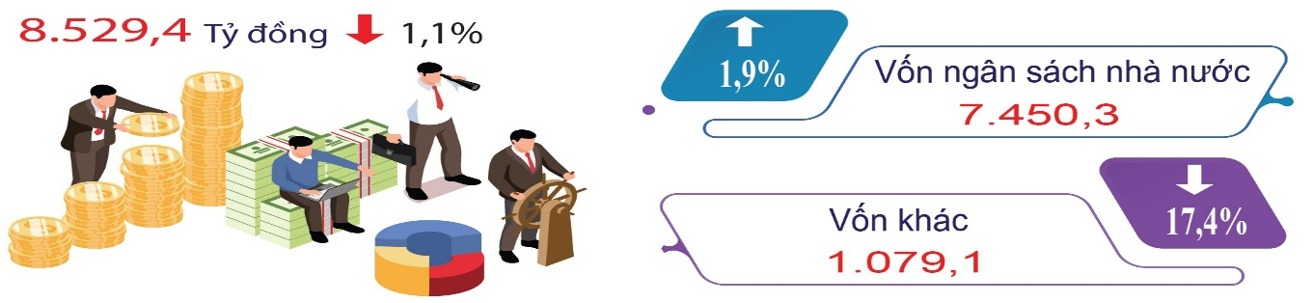
4. Tình hình đăng ký doanh nghiệp
Trong tháng (tính từ ngày 20/10 đến ngày 20/11/2025), có 71 doanh nghiệp đăng ký thành lập mới, tăng 51% so với cùng kỳ 2024; tổng vốn đăng ký là 387 tỷ đồng, tăng 1%; giải thể 23 doanh nghiệp, tăng 109% so với cùng kỳ; tạm dừng hoạt động 30 doanh nghiệp, tăng 30%.
Luỹ kế từ đầu năm đến ngày 20/11/2025, toàn tỉnh có 1.267 doanh nghiệp đăng ký thành lập mới, tăng 41,4% so với cùng kỳ năm 2024; tổng vốn đăng ký là 6.372 tỷ đồng, tăng 17,9%; giải thể 265 doanh nghiệp, tăng 44,8%; tạm dừng hoạt động 950 doanh nghiệp, tăng 17,8%; 305 doanh nghiệp hoạt động trở lại, tăng 12,8%.
Tình hình đăng ký doanh nghiệp 11 tháng năm 2025
(So cùng kỳ năm trước)
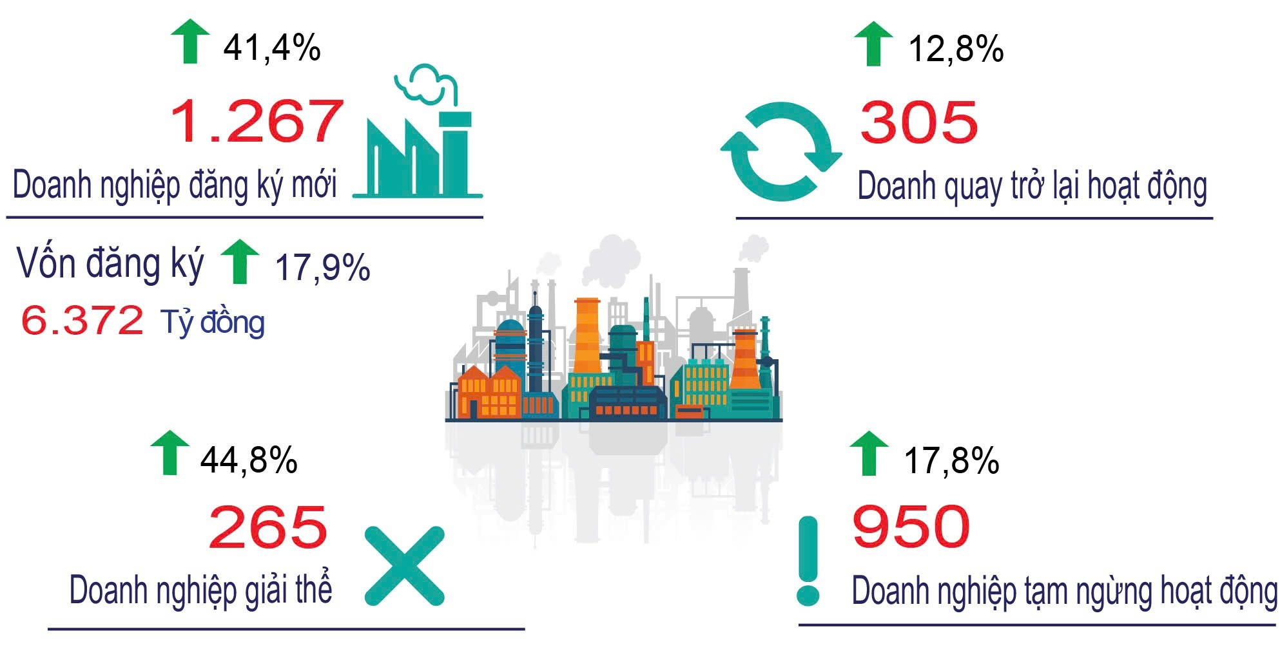
5. Hoạt động thương mại, dịch vụ
Hoạt động thương mại và dịch vụ trong tháng chịu tác động của thời tiết nên hầu hết các nhóm ngành thương mại, dịch vụ đều giảm so với tháng trước.
5.1. Tổng mức bán lẻ hàng hóa và doanh thu dịch vụ tiêu dùng
Tổng mức bán lẻ hàng hoá và doanh thu dịch vụ tiêu dùng tháng 11 ước đạt 11.431,9 tỷ đồng, giảm 0,2% so với tháng trước và tăng 14,7% so với tháng cùng kỳ năm trước. Trong đó, tổng mức bán lẻ hàng hóa ước đạt 8.986,2 tỷ đồng, tương ứng giảm 0,2% và tăng 12,8%; dịch vụ lưu trú ước đạt 73,5 tỷ đồng, giảm 0,7% và tăng 32,1%; dịch vụ ăn uống ước đạt 1.562,7 tỷ đồng, giảm 0,2% và tăng 22,3%; dịch vụ du lịch lữ hành ước đạt 5,7 tỷ đồng, giảm 6,2% và tăng 61,4%; dịch vụ tiêu dùng khác ước đạt 803,8 tỷ đồng, giảm 0,2% và tăng 21,4%.
So với tháng trước, tổng mức bán lẻ hàng hóa giảm nhẹ do một số nhóm hàng có doanh thu giảm, như: Nhóm hàng gỗ và vật liệu xây dựng giảm 3,9% do nhu cầu vật liệu xây dựng giảm khi trong tháng thời tiết mưa lớn kéo dài ảnh hưởng đến thi công công trình; nhóm hàng đá quý, kim loại quý và sản phẩm giảm 2,4%, chủ yếu do nhu cầu giảm so với tháng trước; nhóm hàng xăng, dầu các loại giảm 0,3% do thời tiết bất lợi đã ảnh huởng đến nhu cầu đi lại cũng như vận chuyển hàng hóa của người dân mặc dù giá tăng so với tháng trước; nhiên liệu khác giảm 1,5% chủ yếu do giá gas giảm,… Ngược lại, một số nhóm hàng có doanh thu tăng, cụ thể: Nhóm hàng lương thực, thực phẩm tăng 0,5% do giá nhiều mặt hàng rau, củ, thủy sản các loại tăng cao khi mưa kéo dài gây ngập úng, hư hại, cộng thêm nhu cầu lương thực, thực phẩm một số mặt hàng như: Gạo, mì tôm, nước suối, sữa tươi… tăng mạnh vào cuối tháng do người dân thu gom cứu trợ các tỉnh lân cận bị ảnh hưởng bão, lũ; hàng may mặc tăng 2% do vào mùa lạnh nên nhu cầu mua sắm quần áo ấm tăng; đồ dùng, dụng cụ trang thiết bị gia đình tăng 0,5% do nhu cầu một số đồ dùng phục vụ cá nhân và gia đình như: chăn, nệm,… tăng; vật phẩm văn hóa, giáo dục tăng 1,1% do nhu cầu ủng hộ vở bút cho học sinh vùng bão, lũ; hàng hóa khác tăng 0,5%, chủ yếu do nhu cầu hoa tươi tăng trong dịp kỷ niệm Ngày Nhà giáo Việt Nam 20/11, tuy nhiên mức tăng không cao do tình hình lũ lụt diễn ra phức tạp tại nhiều địa phương trên cả nước làm cho nguồn cung hoa tươi giảm đáng kể, cộng thêm các tuyến đường từ tỉnh Lâm Đồng bị sạt lở nghiêm trọng, ảnh hưởng đến hoạt động vận chuyển hoa tươi,…
Đối với các ngành dịch vụ, tất cả các nhóm ngành dịch vụ đều giảm so với tháng trước, chủ yếu do tình hình thời tiết mưa lớn kéo dài gây lũ lụt, sạt lở nghiêm trọng tại một số tỉnh miền Trung tác động đến nhu cầu tham quan du lịch; trong đó, nhu cầu du lịch biển đảo Lý Sơn, Măng Đen giảm mạnh do thời tiết xấu gây biển động và sạt lở ở một số điểm khu vực phía Tây của tỉnh. Tình hình thời tiết cũng gây ảnh hưởng đến một số hoạt động dịch vụ khác như: Hoạt động cho thuê máy móc, thiết bị cho các công trình xây dựng; hoạt động cung ứng lao động cho các công trình; hoạt động dịch vụ trạm thu phí BOT; hoạt động dịch vụ vui chơi giải trí giảm. Ngược lại, một số ngành dịch vụ có doanh thu tăng do nhu cầu tăng như: Dịch vụ giáo dục tăng 1,5%; dịch vụ y tế tăng 1,2% và dịch vụ cá nhân khác tăng 1%.
Tính chung 11 tháng đầu năm, tổng mức bán lẻ hàng hóa và doanh thu dịch vụ tiêu dùng ước đạt 122.257,6 tỷ đồng, tăng 14,6% so với cùng kỳ năm trước, bao gồm: Tổng mức bán lẻ hàng hóa ước đạt 96.639,1 tỷ đồng, tăng 13,4%; dịch vụ lưu trú ước đạt 759,9 tỷ đồng, tăng 24,7%; dịch vụ ăn uống ước đạt 16.417,1 tỷ đồng, tăng 18,6%; du lịch lữ hành ước đạt 67,4 tỷ đồng, tăng 26,9%; dịch vụ tiêu dùng khác ước đạt 8.374,1 tỷ đồng, tăng 19,9%.
Nhiều sự kiện được tổ chức trong năm nên nhu cầu tiêu dùng hàng hóa và dịch vụ tăng cao, cộng với giá một số mặt hàng tăng đã tác động đến tổng mức bán lẻ hàng hóa và doanh thu dịch vụ tiêu dùng 11 tháng tăng cao so với cùng kỳ năm trước. Trong đó, dịch vụ lưu trú và du lịch lữ hành tăng mạnh do nhu cầu tham quan du lịch của các cơ quan trước khi thực hiện sáp nhập đơn vị hành chính tăng cao; bên cạnh đó, tỉnh cũng đã đề ra các giải pháp thúc đẩy phát triển du lịch ở cả khu vực phía Đông và phía Tây của tỉnh với chuỗi hoạt động ấn tượng, quy mô thu hút đông đảo người dân và du khách tham gia.
Tổng mức bán lẻ hàng hóa và doanh thu dịch vụ tiêu dùng
11 tháng năm 2025 (So cùng kỳ năm trước)
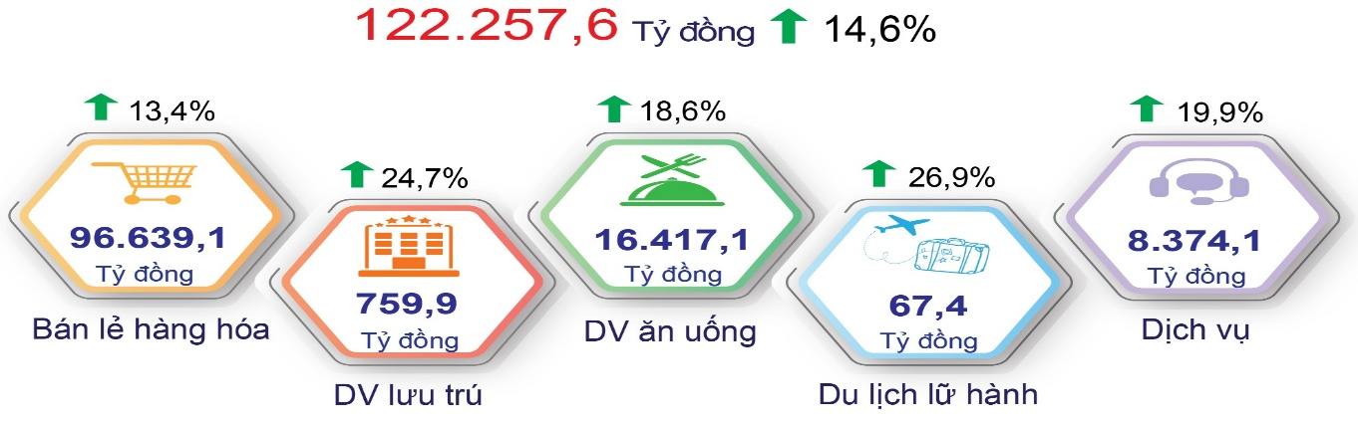
5.2. Chỉ số giá
* Chỉ số giá tiêu dùng
Chỉ số giá tiêu dùng (CPI) tháng 11/2025 tăng 0,53% so với tháng trước; tăng 2,69% so với tháng 12 năm trước và tăng 2,99% so với tháng cùng kỳ năm trước. Bình quân 11 tháng năm 2025 tăng 3,22% so với cùng kỳ năm trước.
So với tháng trước, có 08/11 nhóm hàng hóa và dịch vụ có chỉ số giá tăng, trong có 02 nhóm hàng hóa và dịch vụ có chỉ số giá tăng cao hơn mức tăng chung: Hàng ăn và dịch vụ uống tăng 1,78% (chủ yếu do nhóm thực phẩm tăng 2,78%, trong đó giá một số loại rau, củ, quả tươi tăng cao do thời tiết mưa gió kéo dài gây ngập úng nên rau, củ khan hiếm); giao thông tăng 1,20% do giá xăng, dầu tăng so với tháng trước. Có 03/11 nhóm hàng hóa và dịch vụ có chỉ số giá giảm: Nhóm hàng hóa đồ uống và thuốc lá giảm 0,23%; nhà ở, điện nước, chất đốt và VLXD giảm 2,46%; thông tin và truyền thông giảm 0,57%.
So với tháng cùng kỳ năm trước, hầu hết các nhóm hàng hóa và dịch vụ có chỉ số giá tăng, chỉ có nhóm thông tin và truyền thông giảm 1,89%. Một số nhóm hàng hóa và dịch vụ tăng cao so với tháng cùng kỳ, như: Hàng ăn và dịch vụ uống tăng 3,52% (trong đó, thực phẩm tăng 5,05%); thuốc và dịch vụ y tế tăng 14,10% (trong đó, dịch vụ y tế tăng 16,53%); giáo dục tăng 5,09% (trong đó, dịch vụ giáo dục tăng 5,62%).
CPI bình quân 11 tháng đầu năm tăng 3,22% so với cùng kỳ năm 2024; trong đó, có 09/11 nhóm hàng hoá và dịch vụ có chỉ số giá tăng, 05/11 nhóm hàng hóa và dịch vụ tăng cao hơn mức tăng chung và có 02/11 nhóm hàng có chỉ số giá giảm. Các nhóm hàng có chỉ số giá tăng cao hơn mức tăng chung, gồm: Hàng ăn và dịch vụ ăn uống tăng 3,65%; nhà ở, điện nước, chất đốt và VLXD tăng 3,62%; thuốc và dịch vụ y tế tăng 14,21% (trong đó, dịch vụ y tế tăng 16,68%); giáo dục tăng 4,91% (trong đó, dịch vụ giáo dục tăng 5,53%); hàng hoá và dịch vụ khác tăng 5,15%. Các nhóm hàng có chỉ số giá giảm: Giao thông giảm 3,36%; thông tin và truyền thông giảm 1,54%.
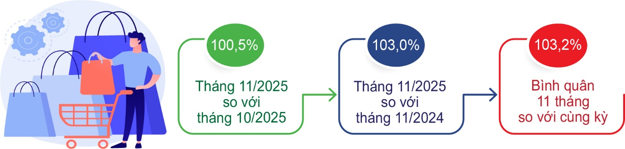
* Chỉ số giá vàng và đô la Mỹ
Chỉ số giá vàng tháng 11/2025 tăng 2,27% so với tháng trước; tăng 71,83% so với tháng 12 năm trước; tăng 69,67% so với tháng cùng kỳ năm trước. Bình quân 11 tháng tăng 42,08% so với cùng kỳ năm trước.
Chỉ số giá đô la Mỹ tháng 11/2025 giảm 1,25% so với tháng trước; tăng 2,26% so với tháng 12 năm trước và tăng 2,29% so với tháng cùng kỳ năm trước. Bình quân 11 tháng tăng 3,82% so với cùng kỳ năm trước.
5.3. Hoạt động vận tải (không kể vận tải đường sắt)
Mưa lớn gây sạt lở nhiều điểm trên các tuyến đường ở khu vực phía Tây, tuyến đường biển Sa Kỳ - Lý Sơn cũng bị hạn chế số chuyến xuất cảng hoặc tạm ngừng hoạt động một số ngày do biển động đã ảnh hưởng đến hoạt động vận tải. Doanh thu hoạt động vận tải, kho bãi và dịch vụ hỗ trợ vận tải tháng 11/2025 ước đạt 930,6 tỷ đồng, giảm 0,4% so với tháng trước và tăng 22,5% so với tháng cùng kỳ năm trước. Trong đó, phân theo ngành kinh tế: Doanh thu vận tải đường bộ ước đạt 771,1 tỷ đồng, tương ứng giảm 0,5% và tăng 22,4%; vận tải đường thủy ước đạt 9,5 tỷ đồng, tương ứng giảm 2,9% và tăng 83,5%; doanh thu kho bãi và dịch vụ hỗ trợ vận tải ước đạt 150,1 tỷ đồng, tương ứng tăng 0,35% và tăng 20,4%. Theo ngành vận tải: Doanh thu vận tải hành khách ước đạt 218,1 tỷ đồng, tương ứng giảm 1,9% và tăng 21,3%; vận tải hàng hoá ước đạt 562,5 tỷ đồng, tương ứng tăng 0,1% và tăng 23,6%.
Tính chung 11 tháng, doanh thu hoạt động vận tải, kho bãi và dịch vụ hỗ trợ vận tải ước đạt 9.645,3 tỷ đồng, tăng 20,9% so với cùng kỳ năm trước. Trong đó, doanh thu vận tải đường bộ tăng 23,4%; vận tải đường thủy tăng 16,2%; vận tải hành tăng 25,3%; vận tải hàng hóa tăng 22,3%; doanh thu kho bãi và dịch vụ hỗ trợ vận tải tăng 9,6%. Doanh thu hoạt động vận tải 11 tháng đầu năm tăng cao so với cùng kỳ năm 2024 là do trong năm nhiều sự kiện được tổ chức thu hút đông đảo người dân tham gia nên nhu cầu đi lại cũng như tiêu thụ hàng hóa tăng. Bên cạnh đó, sáp nhập đơn vị hành chính cấp tỉnh cũng tác động đến nhu cầu đi lại làm việc giữa khu vực phía Đông và phía Tây của một bộ phận công chức, người lao động.
Vận tải hành khách tháng 11/2025 ước đạt 1,9 triệu lượt khách với mức luân chuyển 298,8 triệu lượt khách.km; cùng giảm 1,9% cả về vận chuyển và luân chuyển so với tháng trước; trong đó, vận tải hành khách đường biển giảm 7,8% về vận chuyển và giảm 8% về luân chuyển.
Tính chung 11 tháng, vận tải hành khách đạt 20,6 triệu lượt khách, luân chuyển 3.260,1 triệu lượt khách.km, tăng lần lượt 16% và 14,8% so với cùng kỳ năm trước. Trong đó, đường bộ tăng 16,2% về vận chuyển và tăng 14,8% về luân chuyển; đường biển tăng tương ứng 9,7% và 7,8%.
Vận tải hàng hóa tháng 11/2025 ước đạt 4,1 triệu tấn với mức luân chuyển 418,3 triệu tấn.km, tăng 0,2% về vận chuyển và giảm 0,4% về luân chuyển so với tháng trước; trong đó, vận chuyển hàng hóa đường bộ tăng 0,2% về vận chuyển, giảm 1,8% về luân chuyển. So với tháng cùng kỳ năm trước, vận tải hàng hóa tăng tương ứng 20,9% và 16,6%.
Tính chung 11 tháng, vận tải hàng hóa ước đạt 41,9 triệu tấn với mức luân chuyển 4.299 triệu tấn.km, tăng 18,4% về vận chuyển và 17,3% về luân chuyển so với cùng kỳ. Trong đó, đường bộ tăng tương ứng 18,3% và 17,3%; đường biển tăng 19,5% và 18,2%.
Hoạt động vận tải 11 tháng năm 2025
(So với cùng kỳ năm trước)

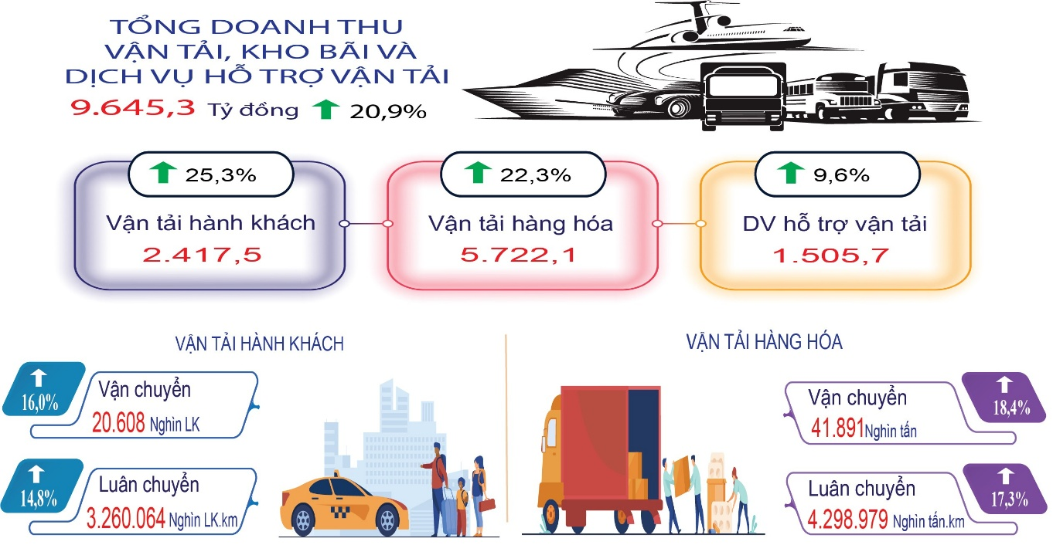
6. Một số vấn đề xã hội
6.1. Lao động, việc làm và an toàn lao động
Trong tháng tiếp tục tổ chức tư vấn, giới thiệu việc làm trong nước và đi làm việc ở nước ngoài theo hợp đồng tại các xã, phường để tạo điều kiện cho người lao động ở địa phương được tiếp cận với chính sách giải quyết việc làm, định hướng nghề nghiệp cho người lao động. Thường xuyên theo dõi, nắm bắt tình hình sản xuất, kinh doanh, đời sống công nhân lao động trong các doanh nghiệp; chủ động các giải pháp bảo đảm cân đối cung - cầu lao động đáp ứng yêu cầu của thị trường, doanh nghiệp, người sử dụng lao động, bảo đảm việc làm cho người lao động trên địa bàn; theo dõi, nắm bắt tình hình quan hệ lao động và tăng cường thực hiện các giải pháp hỗ trợ, thúc đẩy xây dựng quan hệ lao động hài hòa, ổn định và tiến bộ trong các doanh nghiệp trên địa bàn.
Trung tâm dịch vụ việc làm tỉnh đã tổ chức thu thập thông tin Việc làm trống (nhu cầu tuyển dụng của các Doanh nghiệp trên địa bàn tỉnh) 363 lao động; tư vấn giới thiệu, kết nối việc làm cho người lao động có nhu cầu tìm việc 207 người; tổ chức thành công thành công 03 Phiên giao dịch việc làm lưu động và 01 phiên cố định tại Trung tâm.
Đẩy mạnh phối hợp giữa các cơ quan, đơn vị liên quan mở rộng và gia tăng số người tham gia bảo hiểm xã hội, bảo hiểm thất nghiệp trên địa bàn tỉnh. Tiếp tục duy trì, thúc đẩy các hoạt động thông tin, tuyên truyền, huấn luyện an toàn, vệ sinh lao động, phòng ngừa tai nạn lao động trên địa bàn tỉnh.
6.2. Công tác y tế, chăm sóc sức khỏe Nhân dân
Thực hiện Chương trình hành động của BTV Tỉnh ủy thực hiện Nghị quyết số 72-NQ/TW ngày 09 tháng 9 năm 2025 của Bộ Chính trị về một số giải pháp đột phá, tăng cường bảo vệ, chăm sóc và nâng cao sức khỏe Nhân dân. Phê duyệt Đề án chuyển giao các Trạm Y tế, Bệnh xá, Phòng khám đa khoa khu vực (thực hiện nhiệm vụ Trạm Y tế) thuộc TTYT trực thuộc Sở Y tế về thuộc UBND các xã, phường quản lý. Triển khai hồ sơ bệnh án điện tử; kết nối, liên thông dữ liệu giữa các cơ sở khám, chữa bệnh trên địa bàn tỉnh.
Chỉ đạo tăng cường công tác điều trị, phòng chống dịch bệnh và đảm bảo an toàn mùa mưa lũ; hướng dẫn một số biện pháp phòng, chống dịch bệnh trong và sau bão, mưa lũ đặc biệt công tác xử lý nước sau ngập lụt.
Công tác phòng, chống một số bệnh truyền nhiễm nguy hiểm và các bệnh không lây nhiễm phổ biến được thực hiện tốt:
- Các hoạt động phòng, chống lao tiếp tục được duy trì. Trong tháng, khám sàng lọc 2.629 lượt; phát hiện 97 trường hợp dương tính. Từ đầu năm đến nay đã khám sàng lọc 5.814 lượt; phát hiện 183 trường hợp dương tính.
- Tình hình sốt rét trên địa bàn toàn tỉnh ổn định . Trong tháng không ghi nhận bệnh nhân sốt rét.
- Bệnh sốt xuất huyết: Trong tháng, ghi nhận 53 ổ dịch; tăng 16 ổ dịch so với tháng trước và 08 ổ dịch so với cùng tháng năm 2024. Ghi nhận 391 ca mắc mới; tăng 198 ca so với tháng trước và 256 ca so với cùng tháng năm 2024; không có ca tử vong.
- Duy trì công tác phát hiện và quản lý người bệnh tâm thần tại các tuyến. Duy trì chương trình tại 269 trạm y tế xã. Số bệnh nhân đang quản lý là 5.434 người, trong đó: Tại bệnh viện tâm thần là 800 người, tại cơ sở là 4.634 người. Số bệnh nhân phát hiện mới trong tháng là 05 người, số bệnh nhân tử vong là 13 người.
- Tiếp tục duy trì các hoạt động tư vấn, tuyên truyền về phòng chống bệnh Đái tháo đường và quản lý, điều trị bệnh nhân theo đúng quy định.
- Công tác quản lý bệnh nhân phong và chăm sóc người tàn tật được tăng cường tại các tuyến. Phòng chống mù lòa và các bệnh mắt khác được duy trì thường xuyên. Phòng chống dịch bệnh được triển khai tích cực, chủ động; các dịch bệnh truyền nhiễm nguy hiểm được kiểm soát tốt.
- Bệnh viêm não vi rút không có ca tử vong, ghi nhận 8 ca mắc mới; tăng 6 ca so với tháng trước; giảm 10 ca so với cùng tháng năm trước.
Về công tác an toàn thực phẩm, trong tháng đã kiểm tra ATTP đối với 563 cơ sở cơ sở thực phẩm. Kết quả: 543/563 cơ sở tuân thủ quy định về ATTP (96,4%); nhắc nhở 20 cơ sở. Từ đầu năm đến nay đã kiểm tra ATTP đối với 1.158 cơ sở thực phẩm, kết quả: 1.126/1.158 cơ sở tuân thủ quy định về ATTP; nhắc nhở 32 cơ sở; xảy ra 01 vụ ngộ độc thực phẩm với 01 ca tử vong và ghi nhận 17 ca ngộ độc thực phẩm lẻ tẻ.
6.3. Giáo dục và Đào tạo
Trong tháng, tổ chức đồng loạt Lễ khởi công xây dựng Trường phổ thông nội trú liên cấp Tiểu học – Trung học cơ sở tại bốn xã biên giới đất liền: Dục Nông, Sa Loong, Rờ Kơi và Mô Rai.
Công bố thủ tục hành chính nội bộ trong lĩnh vực giáo dục dân tộc, giáo dục nghề nghiệp, giáo dục thường xuyên, chế độ, chính sách đối với nhà giáo, giáo dục và đào tạo thuộc hệ thống giáo dục quốc dân thuộc phạm vi quản lý, giải quyết của Sở GDĐT tỉnh Quảng Ngãi;
Triển khai thực hiện Quyết định số 2371/QĐ-TTg ngày 27/10/2025 của Thủ tướng Chính phủ về việc phê duyệt đề án “Đưa tiếng Anh thành ngôn ngữ thứ hai trong trường học giai đoạn 2025-2035, tầm nhìn 2045”.
Hưởng ứng tham gia cuộc thi “Ươm mầm khởi nghiệp” mùa 3 cho đoàn viên, thanh niên, học sinh, sinh viên trên địa bàn tỉnh; tổ chức cuộc thi “Em yêu biển, đảo quê hương”; tuyên truyền ngày hội đổi mới sáng tạo và chuyển đổi số; tăng cường công tác bảo đảm an toàn thông tin, an ninh mạng.
Tổ chức các hoạt động chào mừng kỷ niệm 43 năm Ngày Nhà giáo Việt Nam 2025 đa dạng và thiết thực, nhằm ghi nhận và tri ân những đóng góp to lớn của các thầy cô giáo.
6.4. Hoạt động văn hóa, thể thao
Các hoạt động văn hóa, thể dục thể thao được tổ chức rộng khắp các địa phương, đáp ứng đời sống tinh thần của người dân, đặc biệt trong tháng 11 các hoạt động "Ngày hội Đại đoàn kết toàn dân tộc" kỷ niệm 95 năm Ngày truyền thống Mặt trận Tổ quốc Việt Nam - Ngày thành lập Mặt trận Dân tộc thống nhất Việt Nam (18/11/1930 – 18/11/2025) và Chào mừng Đại hội Mặt trận Tổ quốc Việt Nam tỉnh Quảng Ngãi lần thứ I, nhiệm kỳ 2025 – 2030 được tổ chức tại nhiều địa phương sôi nổi, phát huy mạnh mẽ tinh thần đoàn kết trong cộng đồng, biểu dương cá nhân tập thể tiêu biểu và tương trợ những hoàn cảnh khó khăn.
Tham gia Liên hoan Hô hát Bài chòi khu vực Trung bộ năm 2025 với chủ đề “Hương sắc miền Trung 2025”; tham gia Liên hoan Nghệ thuật quần chúng Khu dân cư toàn quốc với chủ đề “Kết nối vòng tay - Giữ hồn dân tộc” tại An Giang. Tổ chức 14 đêm biểu diễn chương trình văn nghệ tuyên truyền “Chung tay bảo vệ rừng”; 11 đêm chiếu phim lưu động. Trưng bày sách, viết bài giới thiệu sách hưởng ứng Ngày Pháp luật Việt Nam (09/11/2025).
6.5. Công tác an sinh xã hội
Tiếp tục thực hiện giải quyết chế độ ưu đãi đối với người có công và thân nhân người có công. Tổ chức thực hiện việc lấy mẫu giám định ADN và hoàn mẫu sau giám định. Thực hiện số hóa hồ sơ người có công. Tổ chức tập huấn bồi dưỡng chuyên môn nghiệp vụ cho công hcức phụ trách công tác người có công. Tổ chức điều dưỡng tập trung luân phiên cho người có công cách mạng theo kế hoạch.
Tiếp tục xây dựng Kế hoạch, dự toán kinh phí trình Cục Người có công duyệt và tổ chức triển khai thực hiện công tác lấy mẫu sinh phẩm hài cốt liệt sĩ chưa xác định được thông tin và thiếu thông tin để phục vụ công tác giám định ADN xác định danh tính hài cốt liệt sĩ năm 2026; khảo sát hiện trạng các nghĩa trang liệt sĩ, công trình ghi công liệt sĩ trên địa bàn tỉnh, tổng hợp trình UBND tỉnh ban hành Quyết định đầu tư nâng cấp, sửa chữa giai đoạn 2026-2030.
6.6. Tình hình tai nạn giao thông
Trong tháng (tính từ ngày 15/10/2025 đến 14/11/2025), trên địa bàn tỉnh đã xảy ra 19 vụ TNGT đường bộ, làm chết 15 người, bị thương 13 người, thiệt hại tài sản trị giá khoảng 125 triệu đồng (So với tháng 11/2024: giảm 22 vụ, giảm 08 người chết, giảm 29 người bị thương; so với tháng 10/2025: giảm 11 vụ, giảm 02 người chết, giảm 16 người bị thương). TNGT đường sắt và TNGT đường thủy nội địa trong tháng 11 năm 2025 không xảy ra (không tăng, không giảm so với tháng 11/2024 và tháng 10/2025).
Lũy kế 11 tháng (từ ngày 15/12/2024 đến ngày 14/11/2025), toàn tỉnh xảy ra 304 vụ tai nạn giao thông, làm chết 189 người và bị thương 229 người, giảm tương ứng 182 vụ, 76 người chết và 170 người bị thương so với cùng kỳ năm trước. Trong đó, tai nạn giao thông đường bộ xảy ra 303 vụ, làm chết 188 người, bị thương 229 người; tai nạn giao thông đường sắt xảy ra 01 vụ, làm chết 01 người, không có người bị thương; tai nạn giao thông đường thủy nội địa không xảy ra, không tăng và không giảm so với cùng kỳ năm 2024.
6.7. Tình hình cháy, nổ
Trong tháng 11/2025, trên địa bàn tỉnh xảy ra 05 vụ cháy, không ghi nhận vụ nổ nào. Các vụ cháy không gây thiệt hại về người; thiệt hại về tài sản ước tính khoảng 160 triệu đồng đối với 02 vụ, và 03 vụ còn lại đang được tiếp tục thống kê, tổng hợp.
Lũy kế 11 tháng năm 2025, toàn tỉnh đã xảy ra 76 vụ cháy, không ghi nhận vụ nổ; làm 01 người chết, không có người bị thương; thiệt hại về tài sản ước tính khoảng 15.247,3 triệu đồng.
6.8. Tình hình thiên tai
Từ ngày 25/10 đến ngày 24/11, trên địa bàn tỉnh đã có nhiều đợt mưa vừa, mưa to, tập trung tại địa bàn các xã miền núi phía Đông của tỉnh, mực nước trên các sông dâng cao làm ngập các cầu tràn trên các sông Vệ, Trà Khúc, Phước Giang. Thiệt hại được ghi nhận:
- Cầu bị hư hỏng: 01 cái (cầu Nước Bao, xã Sơn Hà bị gãy, trôi đường dẫn vào cầu).
- Đường giao thông bị sạt lở:
+ Xã Sơn Tây: 01 tuyến (tuyến Sơn Hà - Sơn Tây);
+ Xã Minh Long: 01 tuyến (Tuyến đường Long Môn - Minh Long đi Sơn Cao - Sơn Hà (Đoạn xóm Bãi Vẹt đi Cà Xen);
+ Xã Ba Vì: 01 tuyến (tại vị trí đèo Eo Chim).
+ Xã Măng Bút: Môt số tuyến đường bị hư hỏng, sạt lở do các đợt mưa lớn vừa qua tiếp tục gia tăng mức độ sạt lở.
Đặc biệt, vào sáng sớm ngày 17/11/2025, tại xã Nguyễn Nghiêm đã xảy ra một đợt dông, lốc mạnh làm hư hỏng 20 nhà ở của người dân./.

Trong đó: Lúa ruộng 13.173,8 ha; lúa nương 3.362,5 ha.
Do người dân tận dụng những diện tích năm trước bỏ trống do không đủ nguồn nước, năm nay thời tiết mưa nhiều hơn nên đưa vào gieo trồng lại.
Do đưa vào canh tác các giống ngô mới có năng suất cao và chú trọng khâu chăm sóc ngay từ đầu vụ.
Sắn cao sản cung cấp cho chế biến tinh bột chiếm 98,9%.
Diện tích giảm là do sau nhiều năm trồng liên tục, đất đai tại một số khu vực đã bạc màu, giảm độ phì nhiêu, ảnh hưởng đến năng suất; bên cạnh đó, trong những năm qua giá sắn giảm liên tục trong khi chi phí sản xuất tăng nên người dân đã chủ động chuyển đổi sang trồng các loại cây khác như cà phê, cao su… nhằm cải tạo và nâng cao hiệu quả sử dụng đất canh tác.
Do thời tiết thuận lợi cho cây sinh trưởng, phát triển; mặt khác, một phần diện tích được chuyển sang trồng giống sắn mới kháng bệnh khảm lá sắn nên năng suất tăng.
Diện tích tăng chủ yếu là do Công ty cổ phần Đường Kon Tum ký hợp đồng liên kết, hỗ trợ đầu tư sản xuất và giá thu mua, đảm bảo lợi nhuận cho người dân, khuyến khích người dân mở rộng diện tích.
Do giá thu mua mía ổn định nên người dân chú trọng đầu tư, chăm sóc.
Diện tích giảm do số diện tích lạc trồng xen canh với các loại cây trồng khác cho năng suất thấp, không hiệu quả nên người dân không tiếp tục gieo trồng.
Do đậu dễ nhiễm sâu bệnh và thường bị chết vào mùa mưa bão nên người dân đã chủ động chuyển sang trồng cỏ voi làm thức ăn chăn nuôi trong mùa mưa.
Nguyên nhân giảm do từ giữa tháng 6 đến nay, trên địa bàn tỉnh dịch tả lợn Châu Phi xuất hiện và lây lan trên diện rộng (535 thôn, tổ dân phố/62 xã, phường, đặc khu), nhiều hộ chăn nuôi bị thiệt hại nặng nề về kinh tế. Hiện nay, dịch vẫn còn xảy ra rải rác ở một số địa phương nên người dân chưa mạnh dạn tái đàn.
Đàn gà tăng do thị trường tiêu thụ cũng như giá thịt gà hơi ổn định, nhiều cơ sở chăn nuôi đã mạnh dạn tái đàn, mở rộng quy mô.
Do trong tháng thời tiết mưa nhiều không thuận lợi cho việc khai thác và vận chuyển.
Một số diện tích nuôi tôm không hiệu quả nên chuyển sang nuôi ốc hương.
Trong tháng, mưa lớn kéo dài dễ dẫn đến nguy cơ nước tràn ao, hồ nuôi nên các hộ dân chủ động thu hoạch trước.
Dự án trọng điểm này được xem là điểm sáng trong việc đẩy mạnh phát triển công nghiệp của Quảng Ngãi trong thời gian tới.
Tuy tăng cao nhưng mức độ đóng góp vào tăng trưởng chung không nhiều do chiếm tỷ trọng thấp.
Mặc dù phần lớn các ngành cấp II có mức tăng, nhưng sự sụt giảm ở một số ngành có tỷ trọng lớn như sản phẩm than cốc, sản phẩm dầu mỏ tinh chế (-2,5%), sản xuất máy móc thiết bị chưa được phân vào đâu (-49,9%) và sản xuất giường, tủ, bàn, ghế (-9,5%) đã ảnh hưởng đáng kể đến mức tăng của ngành chế biến, chế tạo.
Nhóm thủy sản tăng 15,6% do doanh nghiệp chế biến tôm đông lạnh (Công ty TNHH HTV Gallant Dachan Seafood) mở rộng đơn hàng, giúp sản lượng tôm đông lạnh tăng 25,3% so với cùng kỳ; sản phẩm sữa và kem của Nhà máy sữa VinaSoy tăng 5,6%; tinh bột sắn tăng 2,3% do giá sắn tươi và nguồn nguyên liệu đầu vào cao hơn; sản lượng đường RE tăng 48,5%.
Ngành dệt và sản xuất trang phục chịu ảnh hưởng từ việc Mỹ áp thuế 10%, dự kiến tăng lên 20%-40% tùy mặt hàng, làm giảm lợi thế cạnh tranh khi thị trường Mỹ là thị trường xuất khẩu chính. Một số doanh nghiệp đang chuyển hướng nâng cao chất lượng sản phẩm, tăng tiêu thụ nội địa, mở rộng thị trường mới và đầu tư công nghệ nhằm cải thiện năng suất, giảm chi phí và nâng cao khả năng cạnh tranh.
Ngành điện tập trung chủ yếu tại khu vực Kon Tum cũ (373 cơ sở), giá trị sản xuất cao gấp 2,5 lần Quảng Ngãi cũ; thủy điện chiếm 70% sản lượng và tăng nhờ mùa mưa đến sớm.
Do một số loại nông sản ở khu vực phía Tây đang vào mùa thu hoạch nên nhu cầu vận chuyển tăng.
Do khối lượng hàng nông sản vận chuyển tăng nhưng cự ly vận chuyển giảm.
Tổng số bệnh nhân phong đang quản lý tính đến thời điểm báo cáo là 166 bệnh nhân, trong đó: Đang điều trị 04 bệnh nhân; giám sát sau điều trị 22 bệnh nhân; chăm sóc tàn tật 140 bệnh nhân.
Số lượt khám: 5.125 lượt người, trong đó khám tại TT Mắt 1.092 lượt người; thực hiện 144 ca mổ.
Kế hoạch số 85/KH-UBND ngày 12/11/2025 của UBND tỉnh.
Quyết định số 1343/QĐ-UBND ngày 28/10/2025 của UBND tỉnh
TNGT liên quan đến lứa tuổi học sinh xảy ra 02 vụ, làm chết 01 người, bị thương 04 người; TNGT liên quan đến nồng độ cồn xảy ra 02 vụ, bị thương 03 người.

